Una vez descargada la aplicación Docker Desktop y actualizada la versión WSL de mi equipo, procedo a ejecutar el siguiente script para crear un contenedor con MySQL 8.4, para crear el contenedor con todos sus datos configurados:
> docker run -d --name mysql-bees-cavern -e MYSQL_ROOT_PASSWORD="Asdqwe!23" -e MYSQL_USER=polmq -e MYSQL_PASSWORD="Asdqwe!23" -e MYSQL_DATABASE=bees_cavern_db -p 3306:3306 mysql:8.4
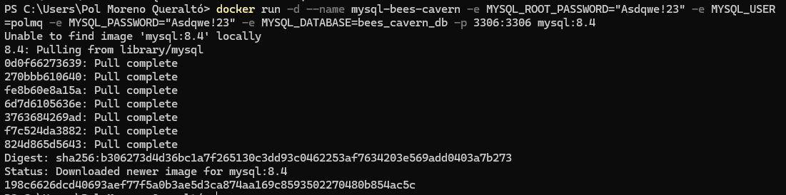
Con el comando “docker ps –a” verifico que el contenedor está en ejecución y luego procedo a ejecutar el siguiente comando para meterme en la terminal del contendor:
> docker exec -it mysql-bees-cavern bash
Luego con el comando “mysql -u root -p” me conecto a la base de datos con la password (Asdqwe!23):
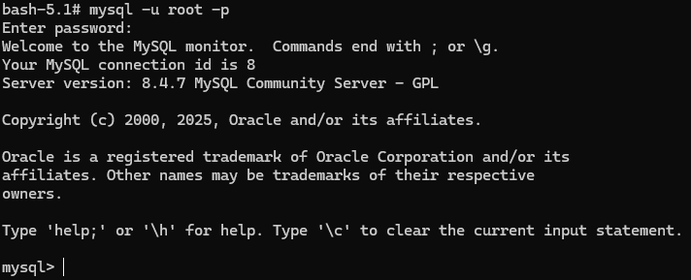

El siguiente paso sería conectarse al servicio mysql desde la app MySQL Workbench y ejecutar el script DDL. Luego verifico que se han creado correctamente las tablas tanto por comando como desde el Workbench:
> show databases;
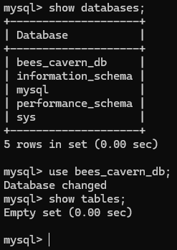

I per accedir i veure totes les taules creades:
> use bees_cavern_db;
> show tables;
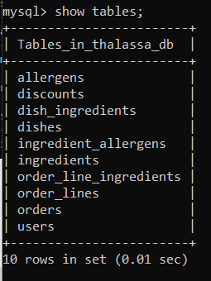
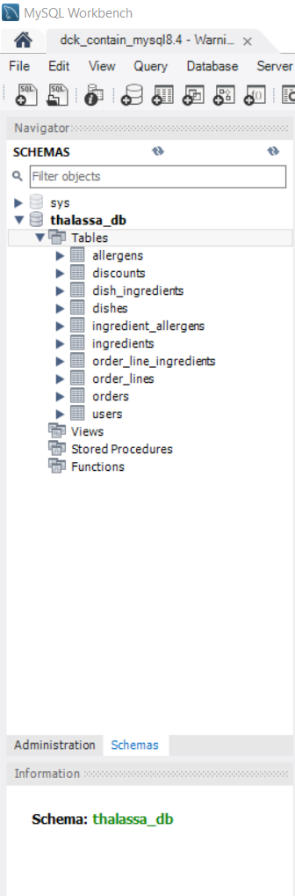
Ahora genero un script DML para insertar datos random en cada tabla para empezar a hacer consultas y diferentes pruebas. Luego voy a ejecutarlo y me salta este error:
Error Code: 1175. You are using safe update mode and you tried to update a table without a WHERE that uses a KEY column. To disable safe mode, toggle the option in Preferences -> SQL Editor and reconnect.
Este error se debe a que estaba activado el modo seguro de edición(Safe Updates Mode), por lo que lo voy a desactivar de forma temporalmente usando el siguiente comando:
SET SQL_SAFE_UPDATES = 0;
Para volver a activarlo de nuevo tendré que ejecutarlo pero cambiando el 0 por un 1.

